ОПИСАНИЕ ФУНКЦИОНАЛЬНЫХ ХАРАКТЕРИСТИК
ВЕГА 2.0

2024

ТЕРМИНЫ И ОПРЕДЕЛЕНИЯ
Термин | Определение
Разработчик | Организация, которая выполняет разработку задач (в том числе анализ требований, проектирование, приёмочные испытания) в процессе жизненного цикла.
Пользователь | Лицо или группа лиц, извлекающих пользу из Вега 2.0 в процессе его применения.
NAT | Network Address Translation, трансляция сетевого адреса (или технология трансляции сетевого адреса).
RADIUS Accounting | Протокол учёта RADIUS или процедура учёта работы пользователей, которая является одним из наиболее распространённых механизмов протокола RADIUS, которая используется для отслеживания работы пользователей в сети.
ОГЛАВЛЕНИЕ
ТЕРМИНЫ И ОПРЕДЕЛЕНИЯ 2
1 ФУНКЦИОНАЛЬНЫЕ ХАРАКТЕРИСТИКИ 4
2 ПРИНЦИПЫ ФУНКЦИОНИРОВАНИЯ ВЕГА 2.0 5
3 БИЗНЕС-ПРОЦЕССЫ 8

ФУНКЦИОНАЛЬНЫЕ ХАРАКТЕРИСТИКИ
Система «Вега 2.0» (далее ⎯ Система) представляет собой комплекс трех подсистем (подсистема «Вега», подсистема «Nat-Tracker», подсистема «Система управления»), взаимодействующих между собой и обеспечивающих достижение результатов работы Системы «Вега 2.0».
Система обеспечивает реализацию следующих функций:
- Обработка и анализ копии части исходящего трафика абонентов с целью извлечения из него определённой мета-информации об абонентских коммуникациях в сети Интернет.
- Формирование потока clickstream и его отправки в Систему управления.
- Выполнение переадресации определенных пользовательских HTTP-запросов на указанные в настройках адреса электронных ресурсов (URL-ресурсов) с целью дальнейшего взаимодействия с абонентами.
- Обеспечение функционала по однозначному сопоставлению идентификаторов подключения абонентов широкополосного доступа (ШПД) и используемых этими абонентами IP-адресов при выходе в сеть Интернет
- Экспорт собранной информации для возможности анализа и долговременного хранения в сторонней системе.

ПРИНЦИПЫ ФУНКЦИОНИРОВАНИЯ ВЕГА 2.0
Компоненты Системы Вега 2.0 и их взаимосвязи представлены на рисунке ниже.
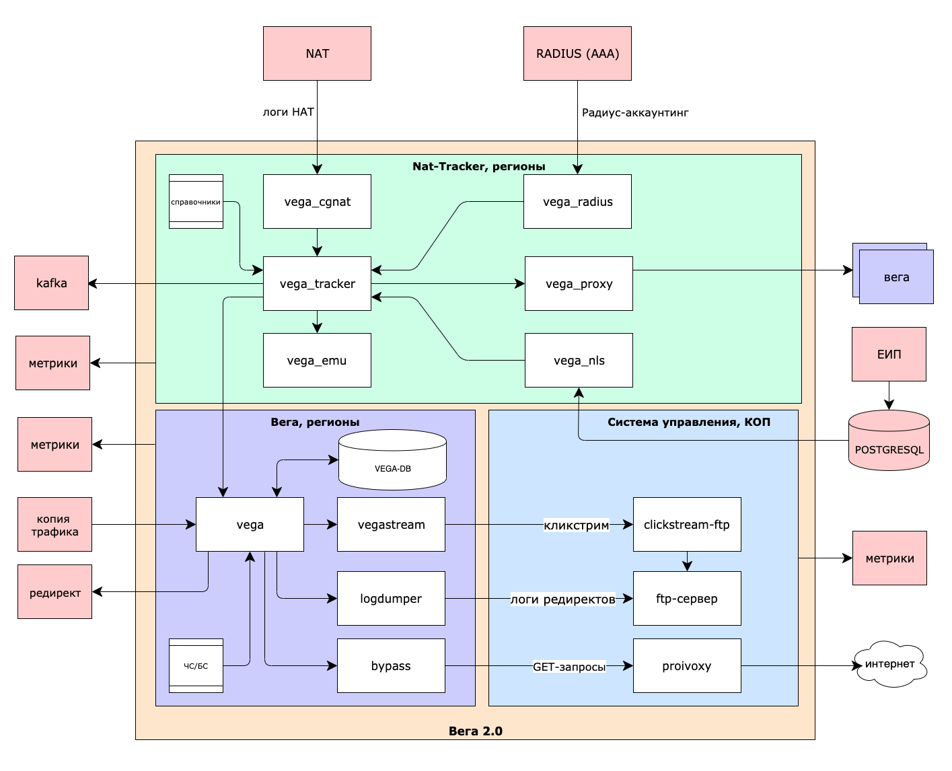
В состав Вега 2.0 включены следующие типы компонентов:
подсистема «Вега» — программное обеспечение для обработки сетевого трафика абонентов.
подсистема «Nat-Tracker» — программное обеспечение для однозначной идентификации абонентов сети ШПД.
подсистема «Система управления» — программное обеспечение, предназначенное для обработки потоков clickstream и логов переадресаций, их агрегации, архивации, хранения.
модули подсистем — обособленные компоненты подсистем, выполняющий определённые функции, имеющий конкретную структуру и использующий конкретные технологии;
К модулям подсистемы «Вега» относятся:
Модуль Vega — основной модуль, осуществляющий чтение и обработку трафика (потока интернет пакетов), формирование потока clickstream, а также выполнение редиректов в соответствии с действующими правилами.
Модуль VegaDB — модуль, хранящий соответствие IP адреса абонента и диапазона портов идентификаторам абонента. Модуль получает от подсистемы «Nat-Tracker» связки данных абонентов.
Модуль Vegastream — модуль, принимающий от модуля Vega поток данных clickstream и передающий его в сервис Clickstream-FTP Системы управления.
Модуль LogDumper — модуль, получающий от модуля Vega логи редиректов и передающий их в сервис FTP Системы управления.
Модуль LogDumper — модуль, получающий от модуля Vega логи редиректов и передающий их в сервис FTP Системы управления.
Модуль Bypass — модуль, осуществляющий мониторинг доступности ресурса, на который осуществляется редирект, и отключающий функционал редиректа при нарушении доступности этого ресурса.
К модулям подсистемы «Nat-Tracker» относятся:
Модуль vega_tracker — основной модуль, в котором происходит сбор, обработка и отправка данных в vega_proxy или напрямую в подсистему «Вега».
Модуль vega_cgnat — модуль, осуществляющий чтение NAT логов, их обработку и передачу в vega_tracker.
Модуль vega_radius — модуль, осуществляющий чтение RADIUS-копий, их обработку и передачу в vega_tracker.
Модуль vega_nls — модуль, предназначенный для получения списков сопоставления логина и HHID из внешней БД и формирования справочника для использования модулем vega_tracker.
Модуль vega_proxy — прокси-сервер, получающий связки данных абонентов из vega_tracker и передающий их в «Вега» и модуль vega_emu. Используется, когда необходимо отправлять связки данных vega_tracker на инстансы «Вега» в других МРФ.
Модуль vega_emu — модуль, представляющий собой эмулятор «Вега» и предназначенный для отладки работы Nat-Tracker.
К модулям подсистемы «Система управления» относятся:
Модуль Clickstream-FTP — модуль, осуществляющий приём потоков clickstream со всех инстансов «Вега», их обработку, соединение в единые TSV файлы и размещение файлов в заданной директории.
Модуль FTP-сервер — стороннее ПО, представляющее собой реализацию FTP-сервера, получающего логи редиректов от модуля LogDumper системы «Вега» и TSV файлы clickstream от модуля Clickstream-FTP СУ. FTP-сервер сохраняет эти данные и предоставляет к ним доступ для авторизированных пользователей.
Модуль privoxy — модуль, выполняющий проксирование запросов к внешнему ресурсу для организации работы функции bypass ПО «Вега».

БИЗНЕС-ПРОЦЕССЫ
Система «Вега 2.0» может выполнять автоматизацию следующих бизнес-процессов:
- Обработка сетевого трафика абонентов с целью извлечения из него мета-информации для дальнейшего ее использования в таких сферах как аналитика данных и машинное обучение.
- Формирование файлов, содержащих мета-информацию о навигации абонентов в сети интернет для удобной передачи и дальнейшей обработки их потребителями данных.
- Обработка и парсинг сообщений RADIUS Accounting, с целью извлечения мета-информации об абонентских интернет-сессиях для использования в сторонних системах контроля и анализа.
- Обработка логов NAT трансляций и сообщений RADIUS Accounting c целью создания идентификационных связок для сопоставления абонентских TCP-сессий за NAT и обогащения данных идентификаторами абонентов.
- Помещение идентификационных связок в шину kafka для предоставления доступа к идентификационным данным потребителям.
- Выполнение переадресаций абонентских GET-запросов на интернет-ресурс для обеспечения коммуникаций с абонентами путем демонстрации информационных материалов.

